# 第八天上课笔记

### 同源策略：

1. 协议相同：http、https、file；
2. 域名相同：如果有二级域名，也要相同；
3. 端口要一致；

Ajax受同源策略的影响；

### 跨域：

1. JSONP：script标签src属性支持跨域；
2. Proxy：代理；
3. CORS：跨域资源共享，是在服务器端设置；

### 前后端分离：

服务器端：localhost:81

客户端：localhost:80、APP、小程序

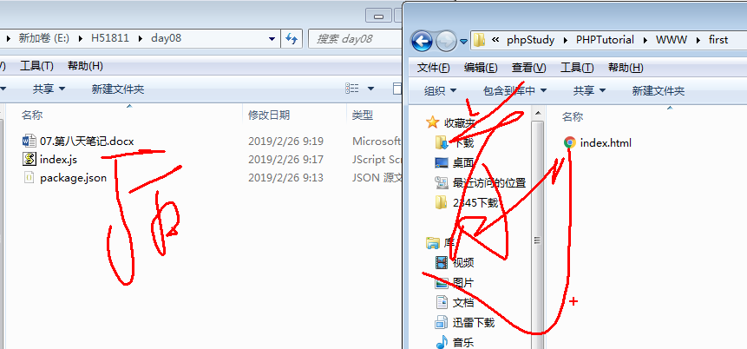

### 做一个功能模块：

1. 做页面效果；
2. 写JS代码：使用AJAX发起数据请求；
3. 服务器端进行数据的处理；